检验科局部改造（冷库及纯水）工程施工说明

- 现状值班室改为冷库，冷库电源从南侧机房配电箱接入，新增空开（施耐德品牌）；
- UPS（建筑做法）及电气改造不计入本次工程；
- 男卫隔墙拆除后上移，拆除南侧一个蹲坑，重做单水池台盆柜；新增面积做纯水机放置区，隔墙上新增电源（两个）、地漏及止水坎，地面找平、防水。纯水机2个进水点（不锈钢管），出水3处，通过不锈钢管，引至中央台（中央实验室中间两根立柱、南侧立柱附近）。纯水机移位由厂家负责。
二次补充说明
- 结合科室使用要求，UPS间改造（及电气配电改造）不施工，原改建冷库扩大，敲除隔墙后，将原计划改建的资料室及UPS间也统一改为冷库（1个大冷库）。制冷压缩机性能参数相应增大（具体详见设备参数表）
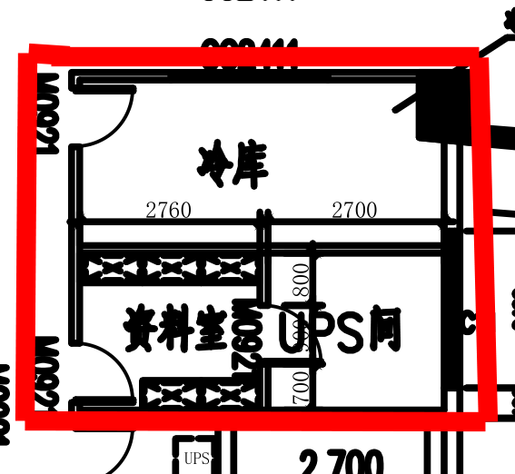
- 卫生间改造仍按原图进行，因施工过程中吊顶以上不确定性因素较多，适当预估增加不锈钢管长度，不锈钢管转接头等各种配件数量及价格。
- 水管改造因影响检验科运营，考虑夜间施工及相关降效。
- 冷库需要有门禁。

